**CX8110做EtherCAT从站与汇川PLC的通讯**

|  |  |
| --- | --- |
|  | 作者：王群峰  职务：华东区 技术工程师  邮箱：q.wang@beckhoff.com.cn  日期：2024-10-11 |
| **摘 要：**  本文介绍了 CX8110做EtherCAT从站与汇川PLC的通讯方法。 | |
| **附 件：**   |  |  |  | | --- | --- | --- | | 序 号 | 文件名 | 备注 | |  |  |  | |  |  |  | |  |  |  | |  |  |  | | |
| **历史版本：**   |  |  |  | | --- | --- | --- | |  |  |  | |  |  |  | |  |  |  | |  |  |  | |  |  |  | | |
| **免责声明：**  我们已对本文档描述的内容做测试。但是差错在所难免，无法保证绝对正确并完全满足您的使用需求。本文档的内容可能随时更新，如有改动，恕不事先通知，也欢迎您提出改进建议。 | |
| **参考信息：** | |

目 录

1. 软硬件版本 3

1.1. 倍福Beckhoff 3

1.1.1. 控制器硬件 3

1.1.2. 控制软件 3

1.2. 汇川Inovance 3

1.2.1. 控制器硬件 3

1.2.2. 控制软件 3

2. 准备工作 3

2.1. 安装与接线 3

2.1. 找到CX8110的XML文件 3

2.2. 根据通讯需要增加对应的PDO数据 4

3. 倍福、汇川各自软件中添加上对应从站进行配置 6

3.1. 汇川InoProShop中配置步骤 6

3.2. 倍福TwinCAT 3软件中配置步骤 9

# 软硬件版本

## 倍福Beckhoff

### 控制器硬件

嵌入式PC：CX8110

### 控制软件

TwinCAT 3.1 Build 4024版本

## 汇川Inovance

### 控制器硬件

汇川控制器：AC802。

### 控制软件

InoProShop

# 准备工作

## 安装与接线

通过网线连接汇川EtherCAT口和CX8110的X101口（EC　IN）

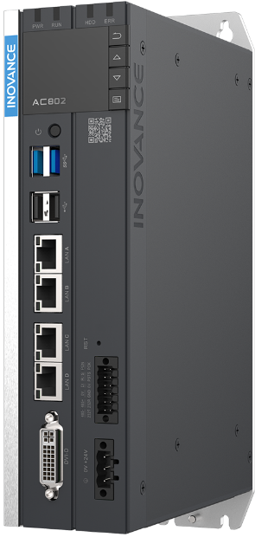

## 找到CX8110的XML文件

倍福自带的CX8110中XML文件没有配置PDO数据，在TwinCAT软件中可自由灵活配置，但汇川的编程软件InoProShop中是不能自由配置PDO的，只能根据导入的XML文件中的数据进行通讯。所以我们需要先添加XML文件中CX8110的PDO，而后导入到汇川软件中即可。

首先找到TwinCAT安装目录C:\TwinCAT\3.1\Config\Io\EtherCAT中的Beckhoff CXxxxx.xml文件，通过记事本打开，然后搜索到CX8110的项目内容，如下图：

然后在RxPDO和TxPDO中即可添加所需要的Output和Input数据。

<RxPdo Mandatory="1" Sm="2" Virtual="1">

<Index>#x1600</Index>

<Name>IO Outputs</Name>

</RxPdo>

<TxPdo Mandatory="1" Sm="3" Virtual="1">

<Index>#x1a00</Index>

<Name>IO Inputs</Name>

</TxPdo>

对于描述文件中Virtual属性的解释：

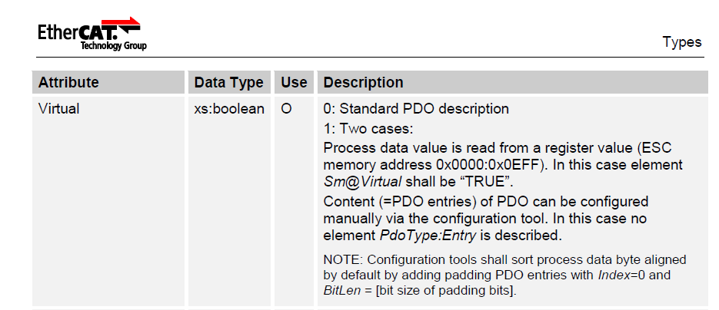

因汇川软件中不能配置PDO，所以Virtual应该设置为0(标准的PDO描述，从ESI中直接读取)，或者直接删除Virtual值，默认为0。

## 根据通讯需要增加对应的PDO数据

注意：根据CX8110的使用手册描述，其中最大添加512bytes的数据

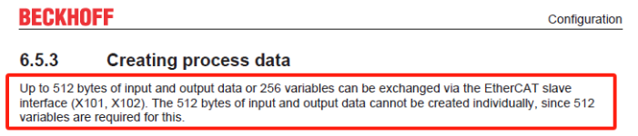

例如我们希望添加256bytes的输入和256byte输出数据,因汇川软件中能识别LINT数据，我们添加的数据类型为LINT，这样可以添加32个LINT。（也可根据需要添加不同类型的变量，此例中为演示添加最大数量的数据通讯） 添加的内容如下：

<RxPdo Mandatory="1" Sm="2">

<Index>#x1600</Index>

<Name>IO Outputs</Name>

<Entry>

<Index>#x7000</Index>

<SubIndex>1</SubIndex>

<BitLen>64</BitLen>

<Name>ToBeckhoff01</Name>

<DataType>LINT</DataType>

</Entry>

.

.

.

<Entry>

<Index>#x7000</Index>

<SubIndex>32</SubIndex>

<BitLen>64</BitLen>

<Name>ToBeckhoff32</Name>

<DataType>LINT</DataType>

</Entry>

</RxPdo>

<TxPdo Mandatory="1" Sm="3">

<Index>#x1a00</Index>

<Name>IO Inputs</Name>

<Entry>

<Index>#x6000</Index>

<SubIndex>1</SubIndex>

<BitLen>16</BitLen>

<Name>FromBeckhoff01</Name>

<DataType>WORD</DataType>

</Entry>

.

.

.

<Entry>

<Index>#x6000</Index>

<SubIndex>32</SubIndex>

<BitLen>64</BitLen>

<Name>FromBeckhoff32</Name>

<DataType>LINT</DataType>

</Entry>

</TxPdo>

修改后的文件如下：



# 倍福、汇川各自软件中添加上对应从站进行配置

## 汇川InoProShop中配置步骤

导入ECT文件中添加上述步骤修改好的Beckhoff CX8110.XML文件，并添加CX8110进入配置中。

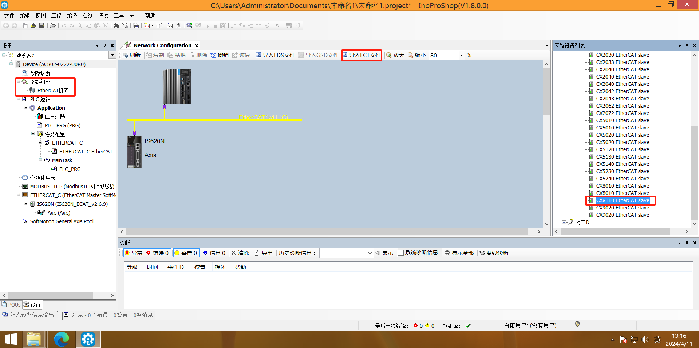

配置CX8110的从站地址，此例中地址为默认配置的1002。

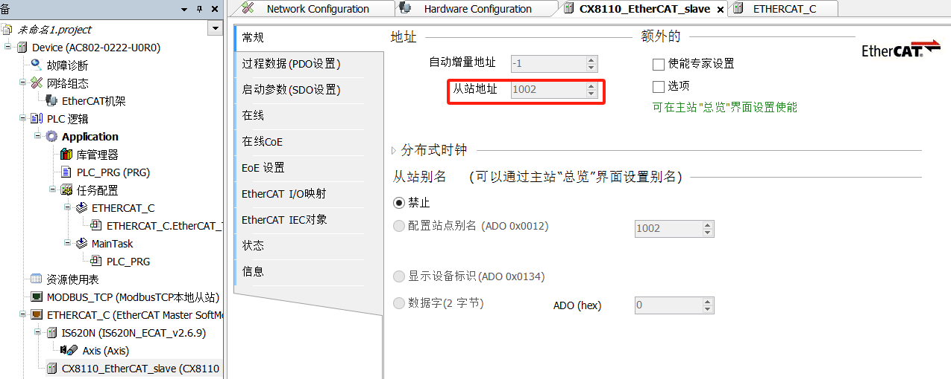

如果网络中有多个CX8110，可通过设置别名进行区分，对应倍福设置中的Explicit Device ldentification值：

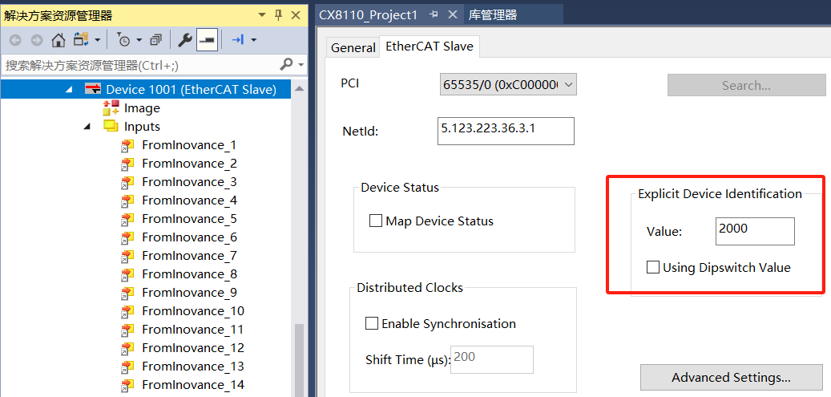

然后在CX8110中可以看到配置好的PDO数据，然后关联至PLC变量中。

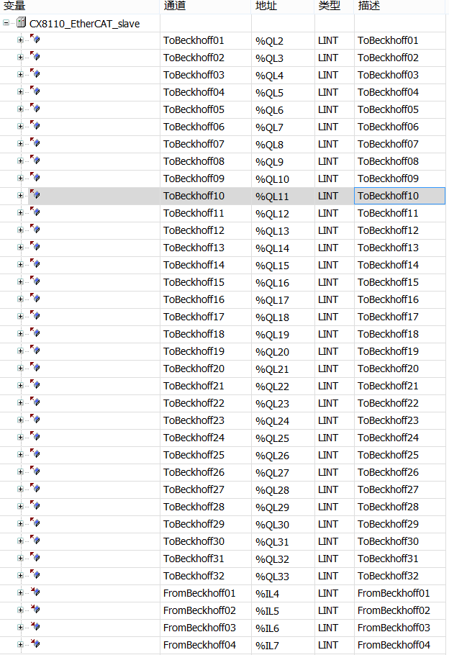

## 倍福TwinCAT 3软件中配置步骤

在线扫描上CX8110的EtherCAT Slave，配置从站的地址1002

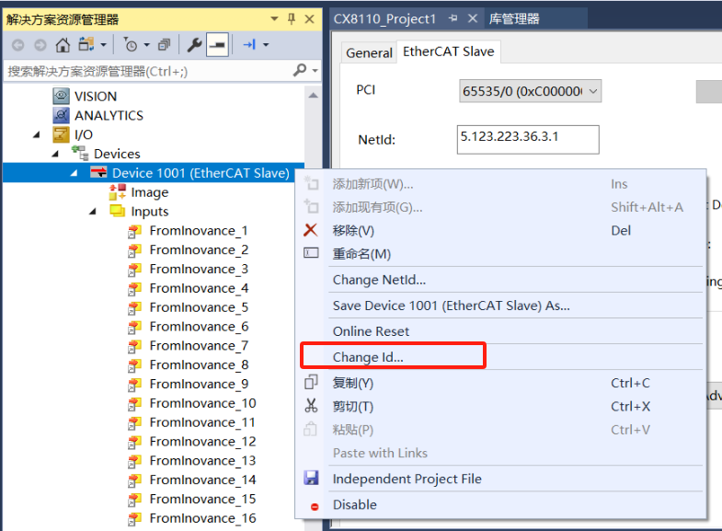

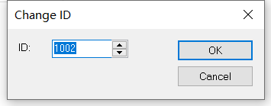

而后在Inputs和Outputs中添加之前规划好的变量，注意需要和xml文件中的变量类型和数量一直，链接至PLC中激活配置运行即可。

**上海（ 中国区总部）**

中国上海市静安区汶水路 299 弄 9号（市北智汇园）

电话: 021-66312666

**北京分公司**

北京市西城区新街口北大街 3 号新街高和大厦 407 室

电话: 010-82200036 邮箱: beijing@beckhoff.com.cn

**广州分公司**

广州市天河区珠江新城珠江东路32号利通广场1303室

电话: 020-38010300/1/2 邮箱: guangzhou@beckhoff.com.cn

**成都分公司**

成都市锦江区东御街18号 百扬大厦2305 室

电话: 028-86202581 邮箱: chengdu@beckhoff.com.cn

|  |  |
| --- | --- |
| 请用微信扫描二维码  通过公众号与技术支持交流 | 倍福官方网站：  https://www.beckhoff.com.cn  在线帮助系统：  https://infosys.beckhoff.com/index_en.htm |
| 倍福虚拟学院：  https://tr.beckhoff.com.cn/ |
| 招贤纳士：job@beckhoff.com.cn  技术支持：support@beckhoff.com.cn  产品维修：service@beckhoff.com.cn  方案咨询：sales@beckhoff.com.cn |
|  |